Öffentliche
Bekanntmachung

ausgehängt am: 08.10.2026
abgenommen am: ________________

Bekanntmachung über das Inkrafttreten des Bebauungsplans

Nr. 21 „Erweiterung Nesken Grund“

Der Rat der Gemeinde Oberlangen hat in seiner Sitzung am 22.09.2026 den Bebauungsplan Nr. 21 „Erweiterung Nesken Grund“ einschließlich Begründung mit Umweltbericht nebst Anlagen gemäß § 10 Abs. 1 Baugesetzbuch (BauGB) als Satzung beschlossen.
Der räumliche Geltungsbereich dieses Bebauungsplans ist im nachstehenden Planausschnitt gesondert gekennzeichnet:
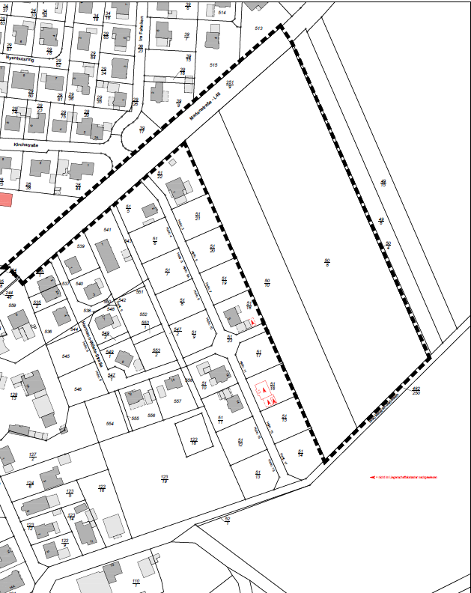

-2-

Mit dieser Bekanntmachung tritt der Bebauungsplan Nr. 21 „Erweiterung Nesken Grund“ und Begründung mit Umweltbericht nebst Anlagen gemäß § 10 Abs. 3 BauGB in Kraft.

Der Bebauungsplan Nr. 21 „Erweiterung Nesken Grund“ einschließlich der Begründung mit Umweltbericht nebst Anlagen sowie die zusammenfassende Erklärung nach § 10a Abs. 1 BauGB liegen im Gemeindebüro der Gemeinde Oberlangen, Marienstraße 14, 49779 Oberlangen, sowie im Rathaus der Samtgemeinde Lathen, Fachbereich Planen & Bauen, Zimmer-Nr. O.17, Erna-de-Vries-Platz 7, 49762 Lathen, zu jedermanns Einsichtnahme öffentlich aus und können dort während der Öffnungszeiten eingesehen werden. Die vorgenannten Unterlagen sind ergänzend auch im Internet auf der Homepage der Samtgemeinde Lathen unter http://sg-lathen.de/gemeinden/oberlangen/bauen-und-wohnen/bebauungsplaene-der-gemeinde-oberlangen und zusätzlich über das zentrale Internetportal des Landes Niedersachsen unter https://uvp.niedersachsen.de verfügbar.
Jedermann kann über den Inhalt des Bebauungsplans Auskunft verlangen.

Auf die Vorschriften des § 44 Abs. 3 Satz 1 und 2 BauGB über die Geltendmachung etwaiger Entschädigungsansprüche nach den §§ 39 bis 42 BauGB und des § 44 Abs. 4 BauGB über das Erlöschen von Entschädigungsansprüchen bei nicht fristgerechter Geltendmachung wird hingewiesen.

Gemäß § 215 Abs. 2 BauGB wird ferner darauf hingewiesen, dass eine beachtliche Verletzung der in § 214 Abs. 1 Satz 1 Nr. 1 bis 3 BauGB bezeichneten Verfahrens- und Formvorschriften, eine unter Berücksichtigung des § 214 Abs. 2 BauGB beachtliche Verletzung der Vorschriften über das Verhältnis des Bebauungsplans und des Flächennutzungsplans und nach § 214 Abs. 3 Satz 2 BauGB beachtliche Mängel des Abwägungsvorgangs unbeachtlich werden, wenn sie nicht innerhalb eines Jahres seit dem Veröffentlichungsdatum dieser Bekanntmachung schriftlich gegenüber der Gemeinde Oberlangen, Marienstraße 14, 49779 Oberlangen, geltend gemacht worden sind. Der Sachverhalt, der die Verletzung von Rechtsvorschriften oder einen Mangel des Abwägungsvorgangs begründen soll, ist darzulegen.

Oberlangen, den 08. Oktober 2026
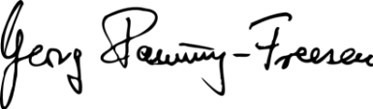
Georg Raming-Freesen
Bürgermeister

